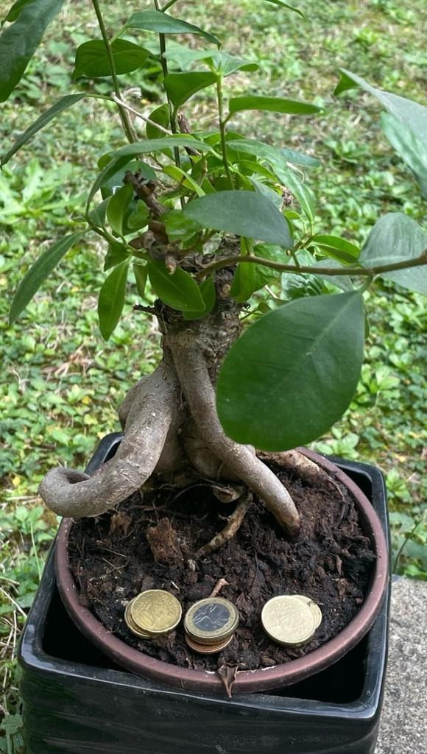
Roma,14/11/2021 casa Andrea
Bonsai con monete
Il denaro fa la felicità quando il mondo respira… Dobbiamo scollegare la crescita economica dalla degradazione ambientale con programmi relativi alla produzione e al consumo sostenibile

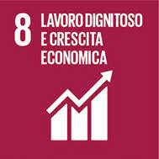
COSTRUIRE SENZA DISTRUGGERE

Una crescita economica non può avvenire a scapito dell’ambiente.
Promozione di una crescita sostenibile e di una economia sempre verde.

Roma,14/11/2021 casa Andrea
Brocca con acqua e bicchiere vuoto
La classe non è acqua e l’acqua non deve fare distinzione di classe.
L’acqua deve essere di tutti e tutti devono poter bere senza la paura di un sorso in più.

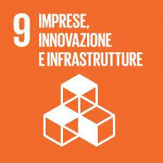
Sviluppo di infrastrutture che possano garantire la fruizione delle risorse idriche a tutti i popoli.

Roma,14/11/2021 casa Andrea
Computer con telefono
Senza tecnologia non esiste industrializzazione, senza industrializzazione non esiste sviluppo… In molti paesi in via di sviluppo, energia elettrica e tecnologia dell’informazione e della comunicazione sono ancora praticamente inesistenti e influiscono sulla crescita economica.
Costruzione di un mondo dove la ricchezza sia di tutti, dove i ragazzi di tutto il mondo possano possedere la tecnologia per poter comunicare per un futuro illuminato

Lo sviluppo tecnologico, la ricerca e l’innovazione dovranno essere sostenuti in particolare nei paesi in via di sviluppo e dovrà essere semplice e diffuso l’accesso ad Internet.

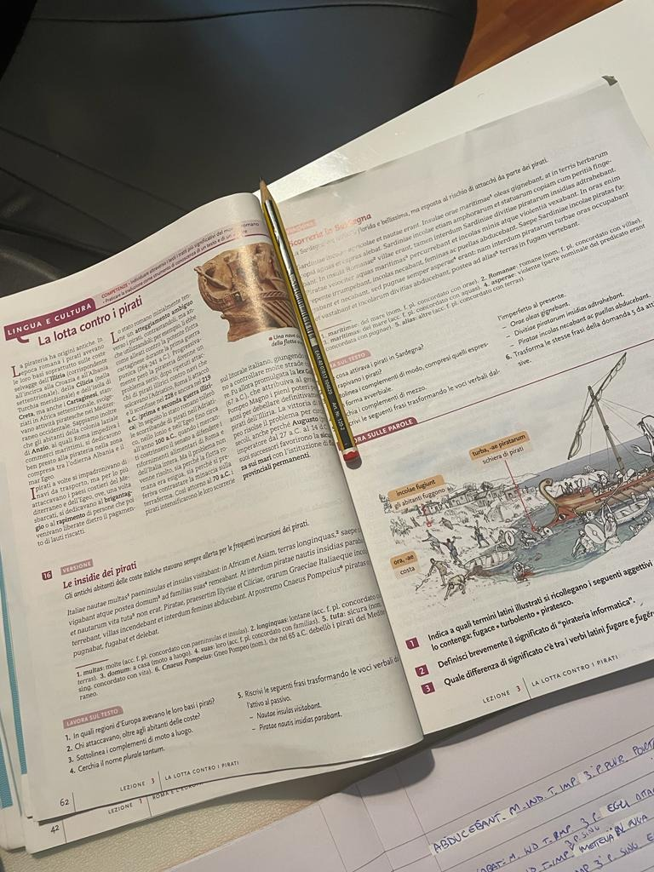
Roma,14/11/2021 casa Andrea
Libro e matita
Tutti dovrebbero avere un libro da leggere…perché studiare sia un diritto di ogni bambino sulla terra, perché ogni bambino non abbia soltanto la fame che è quella che gli urla il suo corpo, ma abbia la possibilità di sfamare ciò che la mente gli richiede.
Ridurre entro il 2030 la quota di giovani disoccupati e al di fuori di ogni ciclo di studio o formazione.
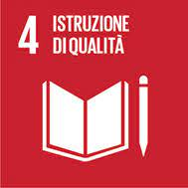

Roma,14/11/2021 casa Andrea
Mani
La schiavitù è lo sfruttamento da parte di pochi del lavoro di molti… Il lavoro forzato deve essere contrastato e i fenomeni della schiavitù moderna e della tratta di esseri devono essere sradicati.
Prendere provvedimenti immediati per sradicare il lavoro forzato ed eliminare le peggiori forme di lavoro minorile in ogni sua forma.

